Análisis de Actores
Descripción Comunal
La comuna “Luchamos Más que Nunca” fue fundada hace 25 años, producto de la nueva distribución territorial efectuada en la República del Sur en los años ’80. Se encuentra ubicada en la zona centro de la región capital, rodeada de las comunas “La Pradera” por el norte, “Los Montes” por el Sur, “Valle Verdepor el Oriente y “Cerro Alegre” por el Poniente.
Sus principales características son habitacionales, su actividad comercial es el comercio y pequeñas industrias inofensivas, la población de “Luchamos Más que Nunca” se estima en 120.000 habitantes de acuerdo al último censo y reflejándose una disminución desde el último censo de un 10%.
La ubicación de la comuna es clave en el desarrollo económico ya que su cercanía con la capital regional y nacional es menos de 10 kilómetros. Y la existencia de terrenos disponibles para la industria inofensiva permitiría un cambio considerable para la comuna. La última modificación del plano regulador permitió que la industria del pallet tuviera un aumento considerable y disminuyera las tasas de cesantía de la comuna.
La población de la comuna se caracteriza en general por trabaja fuera de la comuna en el área de servicios y la mayoría de la población se encuentra en los tres primeros quintiles de vulnerabilidad, en los últimos 10 años producto de la industria del pallet ha cambiado la desplazamiento laboral, permitiendo que al menos un 20% de los habitantes de la comuna se desempeñen en la industria naciente.
La educación y la salud son gratuitos al igual que en todo el país, y gracias a la gestión de la Alcaldesa los porcentajes de morbilidad son los más bajos del país, porque ha impulsado una política preventiva y recreativa a través del deporte y la cultura, lo que ha permitido que los vecinos/as a pesar de su condición socioeconómica tengas espacios gratuitos para la recreación.
En materia educacional la Alcaldesa ha impulsado como materia obligatoria la educación cívica, para todos sus estudiantes, pero hace 4 años impulso una escuela de dirigentes sociales pensando en entregar mayores herramientas para los representantes de los vecinos/as, la cual ha tenido más de 500 dirigentes capacitados para ejercer con mayor conocimiento y destreza su labor.
En materia medioambiental, la comuna presenta signos importantes de contaminación, en los mismos valores que la capital regional, y ha sido una de los menores avances en la comuna y en el país. De hecho la nueva industria ha generado un conflicto entre los vecinos/as y los empresarios y trabajadores. Siendo un problema que origina más de un dolor de cabeza para la Municipalidad y su Alcaldes. Ya que la nueva industria ha generado ingresos considerables para el municipio que permitirían mejorar los espacios deportivos, áreas verdes y culturales, prioridad número uno de la alcaldesa. Sin embargo, al ser una industria aún en desarrollo no ha alcanzo los niveles de producción limpia establecidos en el marco normativo de la República del Sur, siendo una deuda de las empresas.

Principales actores
- Alcaldesa: principal autoridad comunal ha gobernado la comuna por 6 años, en este año nos encontramos en su segundo periodo de gestión, en el cual fue reelecta con el 70% de las preferencias. Ha vivido toda su vida en la comuna, sus padres fueron unos de los fundadores de una la poblaciones más antiguas. Sus prioridades políticas siempre han estado centrado en los vecinos/as ya que tiene una sensibilidad única por quienes forman parte de su comuna, más aun considerando que la mayoría de sus vecinos/as son trabajadores y esforzados y que vivieron las penurias más terribles en los periodos de crisis económica de los años ’80.
En este conflicto entre el mundo social y el privado, la alcaldesa está en una disyuntiva sabe que la industria del pallet no cumple con la normativa vigente, y le ha dado plazos para que regularicen la situación. Pero que los ingresos que generan las empresas en materia tributaria para la comuna han beneficiado a los vecinos/as que participan en el deporte, cultura.
- Concejal Mario Rodríguez: principal opositor de la gestión de la alcaldesa, ha sido concejal por 3 periodos, no vive en la comuna y desconoce la realidad de sus vecinos/as. Él está de acuerdo con la industria de pallet siga trabajando en la comuna, porque tiene acciones en una de las empresas, y no desea que cumplan la normativa vigente ya que sus utilidades no serían las mismas.
- Concejala Marcela Brito: primera mayoría en las últimas elecciones, ha vivido toda la vida en el sector surde la comuna, además es una de las creadoras en conjunto con la alcaldesa de la política preventiva que ha reducido la morbilidad en la población. La mayoría de sus vecinos/as son trabajadores de la industria del pallet y gracias a su empleo han podido mejorar su calidad de vida y sus condiciones habitacionales, pero le gustan que las empresas cumplan la ley por sobre todas las cosas.
- Concejales: los otros concejales tienen una postura muy parecida a la Sra. Marcela Brito.
- Director de Desarrollo Económico: fue el principal impulsor de la industria del pallet en la comuna, hace 5 años logro que fuera pasará de una pequeña industria a lo que actualmente es, considerando la necesidad de terminar con los altos índices del desempleo y además con generar ingresos más altos y constante para la comuna. Y así poder efectuar el plan de inversión y cumplir con el programa participativo de la alcaldesa.
- Sindicato de Trabajadores de la Industria del Pallet: preocupados del conflicto existente han iniciado una campaña con otros vecinos/as para que entiendan las dimensiones económicas y sociales que significa el cumplimiento de la normativa para la empresa y sus remuneraciones. Ya que, la implementación de una industria en materia medioambiental significa que el bono de navidad y vacaciones se vería reducido. Sin embargo, como vecinos/as del barrio han visto que los hijos de los trabajadores más cercanos a la empresa tienen problemas respiratorios producto del polvillo que sale de las máquinas que cortan la madera para la confección del pallet.
- Confederación de Empresas del Pallet: este posible conflicto con los vecinos/as del barrio no lo tenían previsto, pensaban que siendo una empresa con un 60% de sus trabajadores habitantes de la misma comuna no tendrían nunca un conflicto con el municipio y la unión comunal. Sus principales dificultades para cumplir la normativa vigente es su poco presupuesto para invertir en mejoras medioambientales, ya que las utilidades durante los últimos 3 años han sido para costear los créditos iniciales de las empresas.
- Unión Comunal de Juntas de Vecinos/as: han sido los principales impulsores para que la industria del pallet regularice sus procesos y cumpla con la normativa vigente. Han visto cómo sus vecinos/as y los dirigentes más próximos del sector se han comenzado a enfermar, si bien no se ha vuelto crítico todavía, las enfermedades respiratorias han significado gastos que las familias no pueden sustentar y han tenido que recurrir a la ayuda social del municipio y a las actividades a beneficencia que han organizado por años como los bingos y las fiestas temáticas.

Actores u Organizaciones  (1) | Proponentes (Apoyo)  (2) | Grado de Poder  (3) | Índice de Posición  (Sumatoria de Poder y Posición  (4) | No movilizados  (5) | Oponentes (Oposición)  (6) | Grado de Poder  (7) | Índice de Posición  (8)
Instituciones y personeros del Estado
Alcaldesa
Concejal Mario Rodríguez
Concejal Marcela Sandoval
Director de Desarrollo Económico
Concejales
Sociedad Civil
Sindicato de Trabajadores de la Industria del Pallet
Confederación de la industria del pallet
Unión Comunal de Juntas de Vecinos
Cuadro 1: Mapa de Posiciones
Poder : Muy alto (5), Alto (4), Mediano (3), Bajo (2), Muy bajo (1)
Apoyo : Alto (3), Medio (2), Bajo (1)
Oposición: Alta (3), Media (2), Bajo (1)

Cuadro 2: Análisis de Involucrados
Organización | Intereses u Objetivos | Prioridad para la organización
 |  | Baja | Media | Alta
Municipalidad
Concejo Municipal
Sindicato de trabajadores
Confederación de industria del pallet
Unión Comunal de JJVV

Cuadro 3: Campo de Fuerza
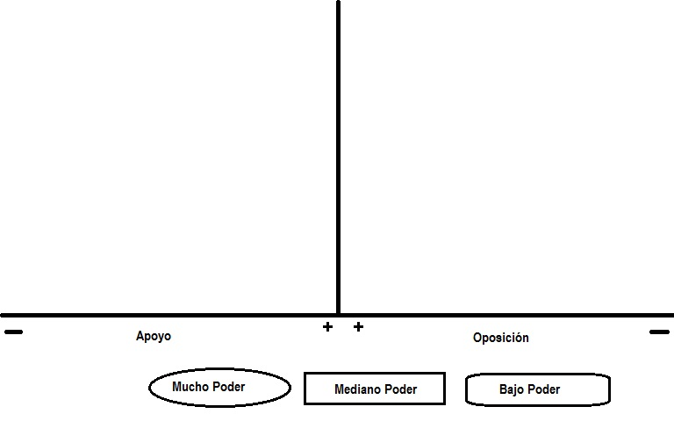

Cuadro 4: Estrategias para dar viabilidad al conflito
 | Acciones | Metas | Problemas | Beneficios
Estrategias Positivas
Estrategias Negativas

